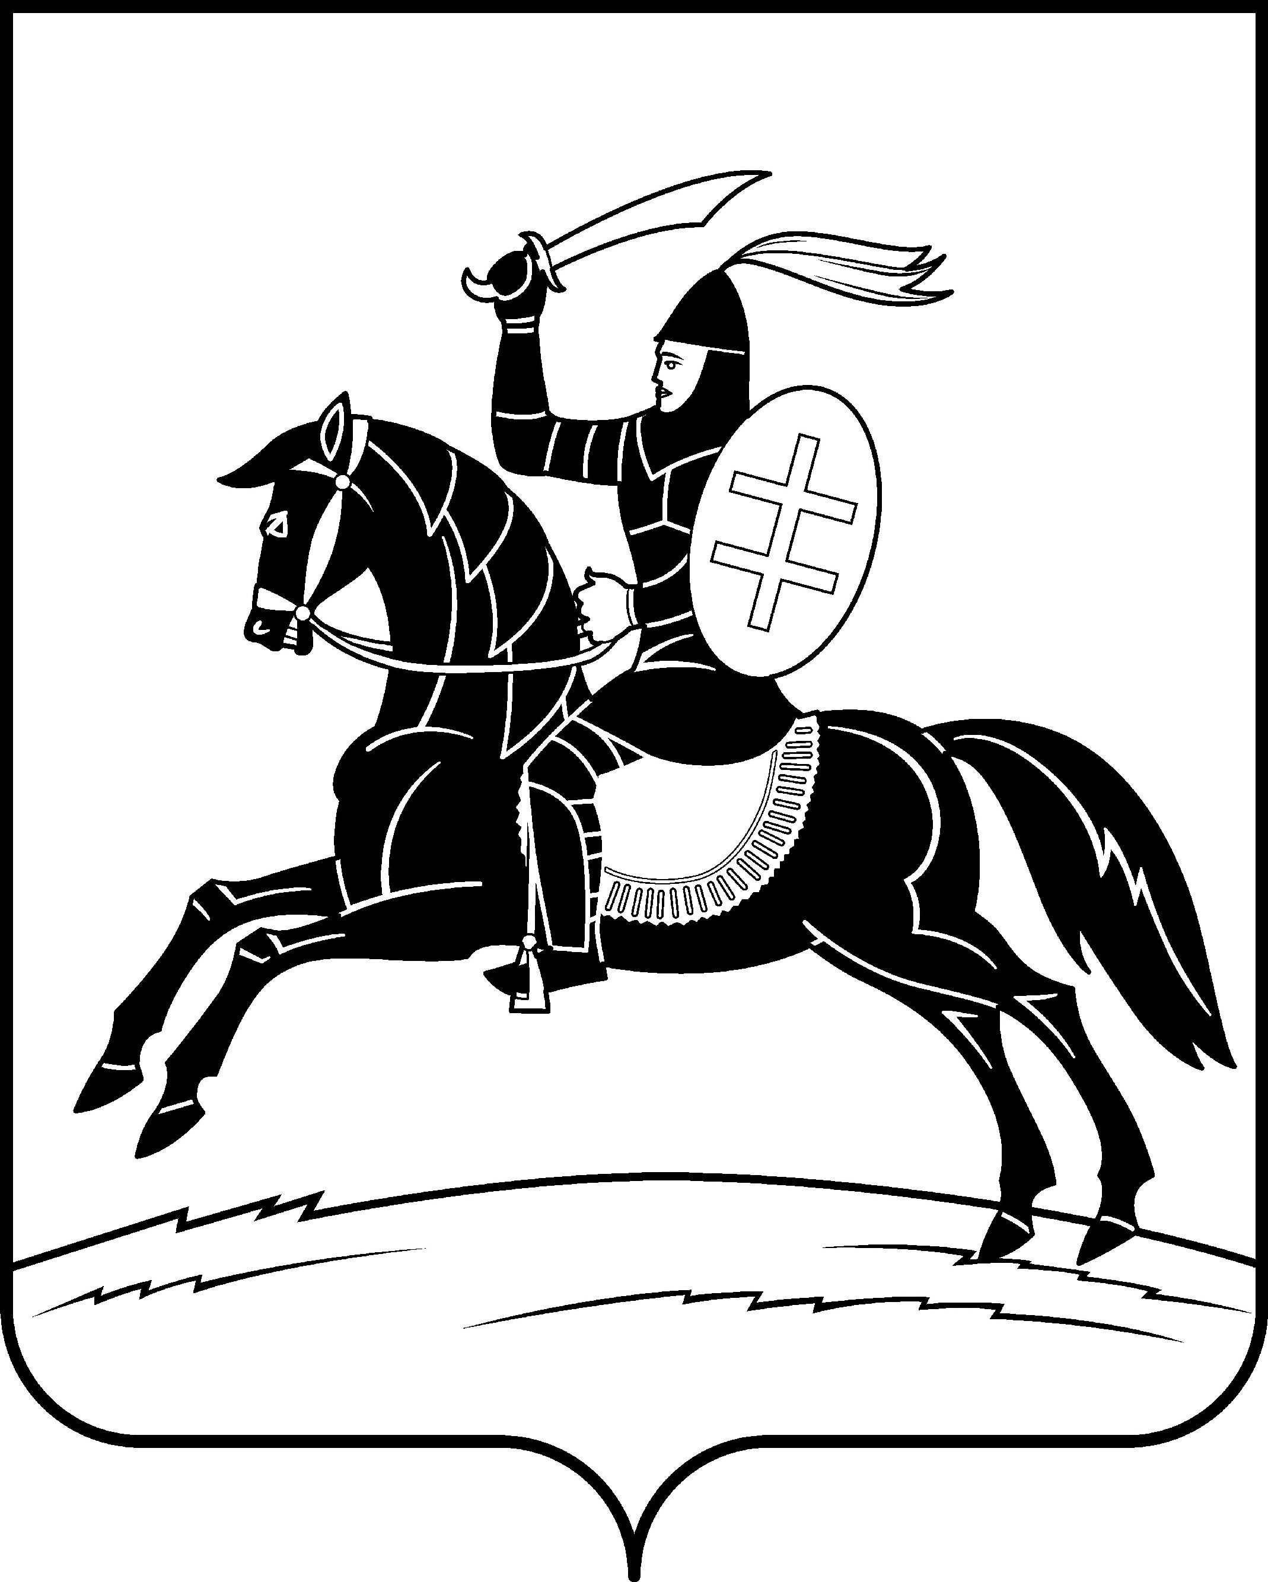

АДМИНИСТРАЦИЯ
НЕВЕЛЬСКОГО МУНИЦИПАЛЬНОГО ОКРУГА

П о с т а н о в л е н и е

от 26.04.2024 № 353
г.Невель

О Почетной грамоте Администрации Невельского муниципального округа

В целях совершенствования наградной системы муниципального образования Невельский муниципальный округ Псковской области:
- Утвердить прилагаемое Положение о Почетной грамоте Администрации Невельского муниципального округа.
- Признать утратившими силу постановления Администрации Невельского района от 27.10.2009 № 1236 «О Почетной грамоте Администрации Невельского района»; от 01.03.2016 № 83 «О внесении изменений в Положение о Почетной грамоте Администрации Невельского района».

3. Настоящее постановление вступает в силу на следующий день после его опубликования в газете «Невельский вестник», подлежит размещению в информационно-телекоммуникационной сети «Интернет» в сетевом издании «Нормативные правовые акты Псковской области» - http://pravo.pskov.ru/ и на официальном сайте Администрации Невельского муниципального округа.

Глава Невельского муниципального округа О.Е.Майоров

Верно: Титова

Исполн.:
управляющий делами
Н.Н.Титова
тел.: 2-27-14

Согласовано:
юридический отдел
тел.: 2-19-52
Утверждено
постановлением Администрации
Невельского муниципального округа
от 26.04.2024 № 353

ПОЛОЖЕНИЕ
о Почетной грамоте
Администрации Невельского муниципального округа

- Положение о Почетной грамоте Администрации Невельского муниципального округа (далее – Положение) регулирует вопросы, связанные с награждением Почетной грамотой Администрации Невельского муниципального округа.
- Почетной грамота Администрации Невельского муниципального округа (далее – Почетная грамота) награждаются граждане Российской Федерации (далее – граждане), организации, руководители организаций, трудовые коллективы организаций (независимо от организационно-правовой формы, формы собственности и ведомственной принадлежности), осуществляющих свою деятельность на территории Невельского муниципального округа Псковской области, а также общественные объединения (независимо от организационно-правовой формы), творческие коллективы, осуществляющие свою деятельность на территории Невельского муниципального округа Псковской области (далее – округ).
3. Основаниями для награждения Почетной грамотой являются особые заслуги перед округом, в том числе:
- содействие социальной и экономической политике, проводимой органами местного самоуправления;
- достижение в области экономики, науки, культуры, воспитания, просвещения, охраны здоровья, жизни и прав граждан, социальной сферы;
- достижение высоких результатов в трудовой деятельности, многолетний добросовестный труд;
- активное участие в благотворительной и общественной деятельности;
- безупречная и эффективная муниципальная служба.
4. Поводом для награждения по указанным в пункте 3 основаниям, как правило, являются:
- юбилейные даты для граждан 50 и далее каждые 5 лет;
- юбилейные даты для организаций, предприятий, учреждений 10 лет и далее каждые последующие 5 лет;
- профессиональные праздники для граждан и трудовых коллективов организаций.
- К награждению Почетной грамотой представляются граждане, имеющие стаж работы на территории округа не менее пяти лет, в том числе в организации, представляющей к награждению, не менее трех лет.
- Организации могут быть представлены к награждению Почетной грамотой не ранее пяти лет со дня образования.
7. Представление о награждении Почетной грамотой вносится в Администрацию Невельского муниципального округа (далее – Администрация округа) руководителями органов государственной власти и их территориальных подразделений, руководителями трудовых коллективов, общественных объединений, осуществляющих свою деятельность на территории округа.
8. Для рассмотрения вопроса о награждении Почетной грамотой гражданина в Администрацию округа направляются следующие документы:
8.1. ходатайство от субъектов, указанных в пункте 7 настоящего Положения, которое должно содержать ФИО награждаемого, полное наименование организации и должности, а также основание награждения;
8.2. представление к награждению Почетной грамотой Администрации Невельского муниципального округа (приложение №1 к настоящему Положению);
8.3. согласие на обработку персональных данных (приложение №2 к настоящему Положению).
9. Для рассмотрения вопроса о награждении Почетной грамотой организации в Администрацию округа направляются следующие документы:
9.1. ходатайство от субъектов, указанных в пункте 7 настоящего Положения;
9.2. сведения о вкладе и заслугах организации в сферах деятельности, указанных в пункте 3, а также архивная справка об основании организации (при награждении в связи с юбилейной датой).
10. Инициаторы награждения, указанные в пункте 7 настоящего Положения, направляют ходатайство с прилагаемыми документами, подписанными руководителем и заверенными печатью государственного органа, органа местного самоуправления, организации, в Администрацию округа за тридцать календарных дней до наступления события, в связи с которым производится награждение. В ходатайстве отдельной строкой указывается предполагаемая дата награждения.
11. В удовлетворении ходатайства о награждении Почетной грамотой может быть отказано в случаях:
11.1. представления неполного комплекта документов, предусмотренных пунктами 8, 9 настоящего Положения;
11.2. несоблюдения условий, указанных в пунктах 5, 6, 10 и 16 настоящего Положения.
12. Почетная грамота подписывается Главой Невельского муниципального округа. Подпись заверяется гербовой печатью Администрации Невельского муниципального округа. При оформлении Почетной грамоты как правило используется адресная папка.
13. Награжденным вручается Почетная грамота установленного образца (приложение №3 к настоящему Положению), заверенная копия постановления Администрации округа о награждении Почетной грамотой.
14. Учет и регистрация награжденных Почетной грамотой осуществляется управлением делами Администрации округа.
15. Вручение Почетной грамоты производится в торжественной обстановке Главой Невельского муниципального округа или по его поручению иными уполномоченными лицами.
16. Граждане и организации, награжденные Почетной грамотой, не могут быть представлены к награждению Почетной грамотой за новые заслуги ранее чем через пять лет после предыдущего награждения.
17. Дубликат Почетной грамоты взамен утраченной не выдается.

Приложение №1
к Положению о Почетной грамоте
Администрации Невельского муниципального округа

ПРЕДСТАВЛЕНИЕ
к награждению Почетной грамотой
Администрации Невельского муниципального округа
- Фамилия
Имя, Отчество:
- Должность, наименование организации (полностью):
- Дата рождения:
- Место рождения:
- Образование (когда и какие учебные заведения окончил):
- Домашний адрес:
- Общий стаж работы на территории Невельского муниципального округа: _________
- Стаж работы в данном коллективе:
- Трудовая деятельность (с момента начала трудовой деятельности до настоящего времени в соответствии с записями в трудовой книжке):
Месяц и год |  | Должность с указанием предприятия, учреждения | Местонахождение предприятия
поступления | ухода | Должность с указанием предприятия, учреждения | Местонахождение предприятия

- НАГРАЖДЕНИЯ И ПООЩРЕНИЯ:
год награждения | вид награждения (поощрения)  (полное наименование)

- Характеристика с указанием конкретных заслуг, представляемого к награждению

М.П. _______________________ _____________ _____________________
(должность) (подпись) (фамилия, имя, отчество)

Приложение №2
к Положению о Почетной грамоте
Администрации Невельского муниципального округа

Согласие
субъекта персональных данных
на обработку его персональных данных

Я, _____________________________________________________________________
^{фамилия, имя, отчество}
паспорт: серия ____ номер ______
кем выдан ______________________________________________________________
________________________________________________________________________
дата выдачи «__» ____________________________________________________
адрес регистрации по месту жительства: ____________________________________
________________________________________________________________________
адрес регистрации по месту пребывания: _____________________________________
________________________________________________________________________
даю согласие на обработку Администрацией Невельского муниципального округа, юридический адрес: 182500, Псковская область, г.Невель, пл.К.Маркса, д.1, на обработку своих персональных данных с использованием средств автоматизации и без использования средств автоматизации, включая их получение в письменной и устной форме у третьей стороны, в соответствии с Федеральным законом от 27.07.2006 № 152-ФЗ «О персональных данных» с целью подготовки документов на награждение Почетной грамотой Администрации Невельского муниципального округа и внесения информации в реестр лиц, награжденных Почетной грамотой Администрации Невельского муниципального округа, в следующем составе:
1) | фамилия, имя, отчество, дата рождения и место рождения;
2) | вид, серия, номер документа, удостоверяющего личность, наименование органа, выдавшего его, дата выдачи;
3) | место работы (должность) или род занятий;
4) | сведения о трудовой и общественной деятельности;
5) | уровень профессионального образования;
6) | сведения о наградах и поощрениях;
7) | характеристика;
8) | сведения о прописке и месте жительства.
Действия с моими персональными данными при подготовке документов на награждение включают в себя сбор персональных данных, их накопление, систематизацию и хранение в автоматизированной системе обработки информации и на бумажном носителе Администрацией Невельского муниципального округа, их уточнение (обновление, изменение), обезличивание и передачу данных третьей стороне (получение данных от третьей стороны).
Настоящее согласие действует со дня представления к награждению Почетной грамотой Администрации Невельского муниципального округа до дня отзыва в письменной форме.

«____» _________ 20__г. ______________________ _____________________
(подпись) (расшифровка подписи) (подпись) (расшифровка подписи)

Приложение №3
к Положению о Почетной грамоте
Администрации Невельского муниципального округа

